今日动态
2023.11.20
- 早晨入园
今天早晨，小朋友们都自己把被子拿到了楼上，个别需要帮忙的由阿姨拿到了班级，大部分人都准时到了，娄俊皓、付雨瞳两位小朋友来的太晚，注意入园时间哦！
- 区域游戏
放好物品后，小朋友自主开展区域游戏。
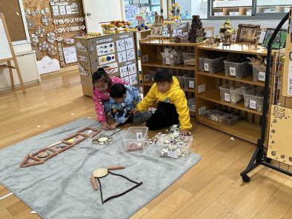 |  | 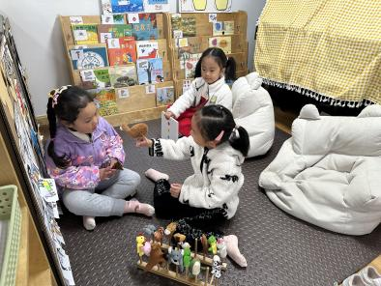 | 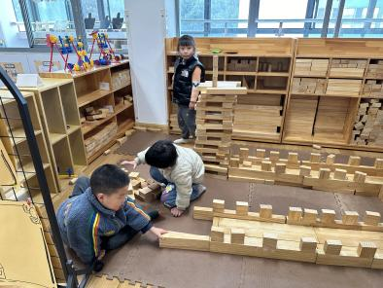
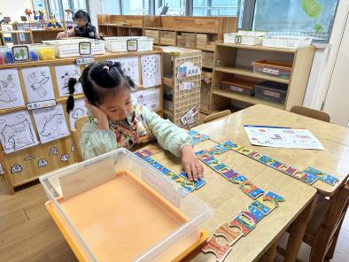 |  | 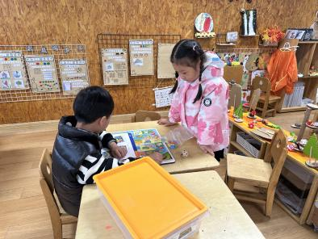 | 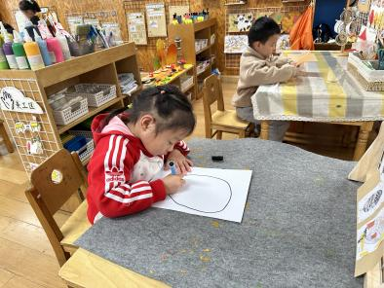
自然材料区 | 张子俊、墨墨、洛洛
地面建构区 | 赵玥、金子皓、睿睿（文笔塔）
益智区 | 布丁、六六、双双
科探区 | 当当、程程、洋洋、暖暖
美工区 | 小咪、柴皓煊、婉婉
桌面建构区 | 小智、北北、六一
图书区 | 卓沐锦、安安、一一
三、集体活动
今天的集体活动是语言《再见，秋天》。
《再见，秋天》是一则充满儿童情趣的作品，文中以秋季为背景，以小熊冬眠前的散步为线索，结合季节的特点，引导幼儿有目地的了解大自然发生的变化，给其感官上的刺激。文中将事物的变化与小熊的语言巧妙结合，内容与幼儿的生活、想象紧紧相连，简单易懂，让幼儿能够更加了解到大自然的变化与季节的关系。
再见，秋天
凉凉的秋风吹来，吹落了树上的叶子，铺在地上，像一床厚厚的毯子。小熊打了个哈欠——啊，又该冬眠了，他决定在冬眠前再散一次步。
一片金黄的树叶忽忽悠悠从半空中飘下来，飘在了小熊的身上—— 这大概是今年秋天的最后一片树叶了! 小熊收起树叶，说：“谢谢，秋天，我要把这最后一片树叶珍藏起来。”
走着走着，一粒红通通的山楂砸在了小熊的头上，接着又滚进了草丛里——这大概是今年秋天的最后一粒果子了!小熊拾起山楂，说：“谢谢，秋天，我要把这最后一粒果子珍藏起来。”
走着走着，小熊看见河边还开着一朵菊花——这大概是今年秋天的最后一朵花了!小熊小心地采下菊花，说：“谢谢，秋天，我要把这最后一朵花珍藏起来。”
小熊刚回到家，邮递员就送来好朋友小松鼠的信——这是小熊今年收到的最后一封信了!
亲爱的小熊：
你要冬眠了吧?虽然我们将分别很长时间，但我每天都会想念你的。等明天春天到来的时候，我会来敲你的门，喊你起床。
祝你做许多许多的梦!
小松鼠
小熊把这封温暖的信藏到枕头底下，爬上软绵绵的大床，轻轻地说：“再见，小松鼠!再见，秋天……”
四、户外活动
今天的户外活动是跑道。
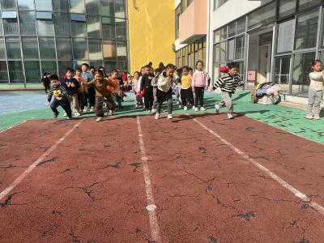 | 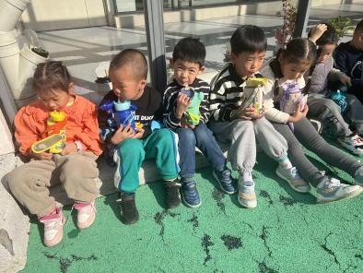 | 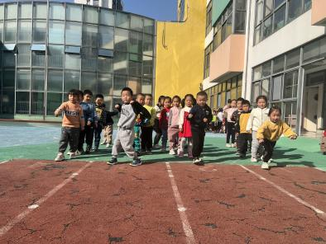
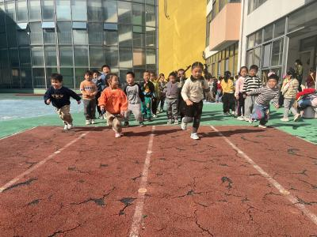 | 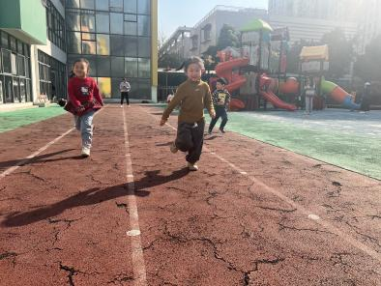 | 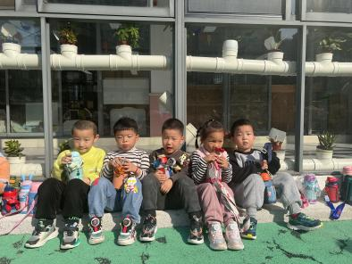
五、温馨提示
1.最近三天的气温还可以，不是很低，请大家给小朋友准备方便增减的衣物，不要过分穿得太多太多。

